

Hotel Recommender

SOFTWARE DESIGN SPECIFICATION

**Project Code: SE60965**

**Document Code: SE60965**

**<Ho Chi Minh, 03 April, 2013 >**

1. Introduction:

Hệ thống Hotel Recommender giúp cho người dùng dễ dàng tìm kiếm, so sánh giá của các Hotel. Hệ thống gồm 2 chức năng chính là thu thập dữ liệu từ các trang web , từ những thông tin thu thập được, cung cấp cho người dùng các thông tin cần thiết. Ngoài ra hệ thống cung cấp một giao diện thân thiện, dễ sử dụng với người dùng và dễ quản lí bởi người quản trị hệ thống.

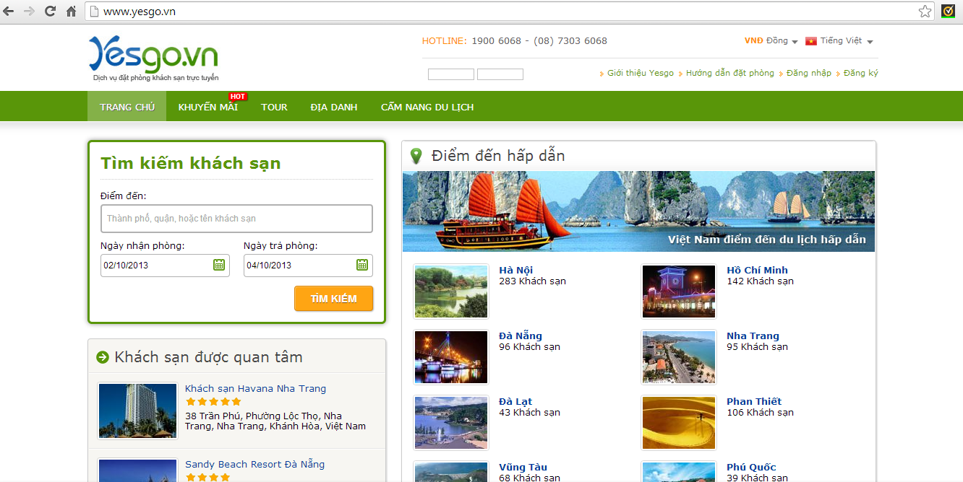

Normalize

Crawler

1. usercase diagram
2. DAtaBase Diagram

